Министерство науки и высшего образования Российской Федерации
Санкт-Петербургский политехнический университет Петра Великого
Институт компьютерных наук и кибербезопасности
Высшая школа компьютерных технологий и информационных
систем
ОТЧЁТ
По лабораторной работе №2
по дисциплине "Программирование на языке JAVA"
Блок 2. Части 1–2. Вариант 11
Наследование, абстрактные классы и интерфейсы
Билеты на концерт
Выполнил:
студент гр. 5130901/50004 | ____________________ Кулибабин А. А.
 | дата, подпись
Проверил:
 | ____________________ Журавская А.
 | дата, подпись

1. Цель работы
Часть 1
Изучение базовых концепций объектно-ориентированного программирования на языке Java. Формирование практических навыков проектирования структуры взаимосвязанных классов, применения принципа инкапсуляции, использования цепочек конструкторов, перегрузки методов и работы со статическими полями и методами класса.
Часть 2
Изучение механизмов повторного использования кода и построения гибких архитектурных систем. Формирование практических навыков применения наследования, переопределения методов (@Override), создания интерфейсов как контрактов взаимодействия и реализации принципа слабой связанности (Loose Coupling) через ручное внедрение зависимостей (Dependency Injection).
Работа продолжает вариант 11 первой части блока 2: систему расчёта стоимости билетов на концерт.
2. Техническое задание. Вариант 11
Предметная область — билеты на концерт. ConcertTicket хранит название, базовую цену, категорию и дополнительный пропуск FanZonePass. TicketOffice учитывает оплаченные заказы и общую выручку. Тарифы приведены в таблице 2.1.
Таблица 2.1
Тарифы билетов
Категория | Надбавка | Коэффициент
Танцпол | 0% | 1,0
Фан-зона | 60% | 1,6
VIP-ложа | 250% | 3,5
Расчёт стоимости выполняется по формулам:
P = B × K
P = B × K + S
P = B × K + S + 500
где P — итоговая стоимость, руб.;
B — базовая цена билета, руб.;
K — коэффициент категории;
S — стоимость пропуска, руб.
Во второй части ConcertTicket становится абстрактным. Метод calculateBillingPrice() переопределяется в UserSubscription и CorporateSubscription. Для корпоративного заказа P = B × K × N, где N — количество мест для сотрудников (activeLicensesCount).
Корпоративный заказ в текущей реализации не принимает отдельный пропуск. Это решение при адаптации второй части, а не отдельное условие варианта 11.
2.1. Выполнение первой части
1. Дополнение. В FanZonePass созданы private-поля name и price, полный конструктор и геттеры. Название помечено final. setPrice проверяет стоимость: отрицательное или неконечное значение заменяется нулём с предупреждением.
2. Билет. ConcertTicket хранит название, базовую цену, категорию и appliedOption. Цепочка this связывает конструкторы с двумя, тремя и четырьмя параметрами. По умолчанию используются танцпол и отсутствие пропуска.
3. Расчёт. getRate выбирает коэффициент выражением switch. Три перегрузки calculateFinalPrice вычисляют обычную цену, цену с пропуском и цену с проходом без очереди. upgradePass с одним и двумя параметрами вызывает эти же расчёты. Применённый пропуск сохраняется в appliedOption.
4. Учёт. TicketOffice хранит private static totalOrdersCount и totalRevenue. processPayment проверяет сумму, увеличивает счётчик и выручку. Значения доступны через статические геттеры и printGlobalStats. Денежные результаты округляются до копеек.
5. Запуск. Main создаёт пропуск за 300 рублей и три индивидуальных билета разными конструкторами. Последовательно вызываются три перегрузки расчёта. В конце выводится общая статистика. Данные заданы в программе, ввод с клавиатуры не требуется.
6. Развитие программы. В объединённой работе точка входа вынесена из TicketOffice в Main. ConcertTicket сделан абстрактным; билеты создаются через наследников. Это изменение структуры при выполнении второй части.
2.2. Выполнение второй части
1. Контракт уведомлений. NotificationService объявляет sendNotification(message, recipient). SmsNotification и EmailNotification реализуют этот метод и выводят сообщения в консоль.
2. Наследование. UserSubscription и CorporateSubscription вызывают конструктор родителя через super и переопределяют calculateBillingPrice с @Override. Индивидуальная цена равна B × K, корпоративная — B × K × activeLicensesCount. Число мест хранится в private final поле.
3. Передача зависимости. Конструктор TicketOffice принимает NotificationService. Внутри кассы конкретные сервисы не создаются. Две кассы получают SMS и Email из Main и используют общие статические счётчики.
4. Проверки. Неверная базовая цена заменяется на 100 рублей, число мест меньше единицы — на единицу. Неизвестная категория вызывает предупреждение и yield с коэффициентом 1. Этот switch вынесен в общий getRate, который вызывают расчётные методы обоих наследников.
5. Демонстрация. SMS-касса регистрирует три индивидуальных заказа, Email-касса — корпоративный заказ на пять мест. Проверяются неверные контакты, категория, цена, число мест и сумма оплаты. Четыре успешные оплаты дают 48 300 рублей.
3. UML-диаграмма классов
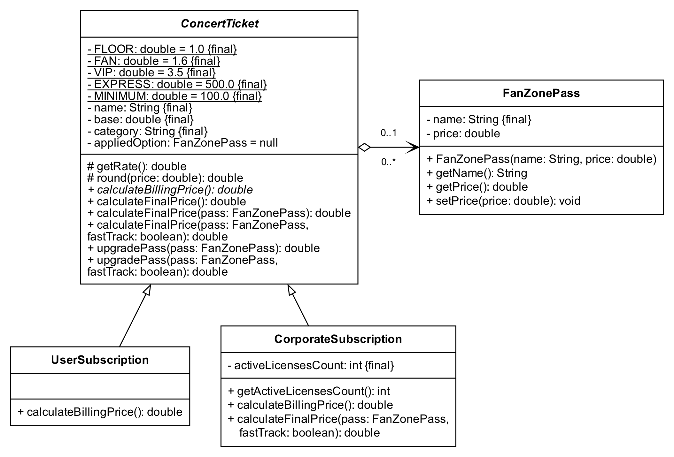
Рис. 3.1. Модель билетов и наследование
На рисунке 3.1 показаны основные поля, расчётные методы и связи классов. «+» — public, «−» — private, «#» — protected; подчёркивание — static, курсив — abstract, {final} — неизменяемое поле. Пустой треугольник направлен к родителю. Пустой ромб обозначает агрегацию: у билета не более одного пропуска. Конструкторы и часть геттеров опущены.
3. UML-диаграмма классов (продолжение)
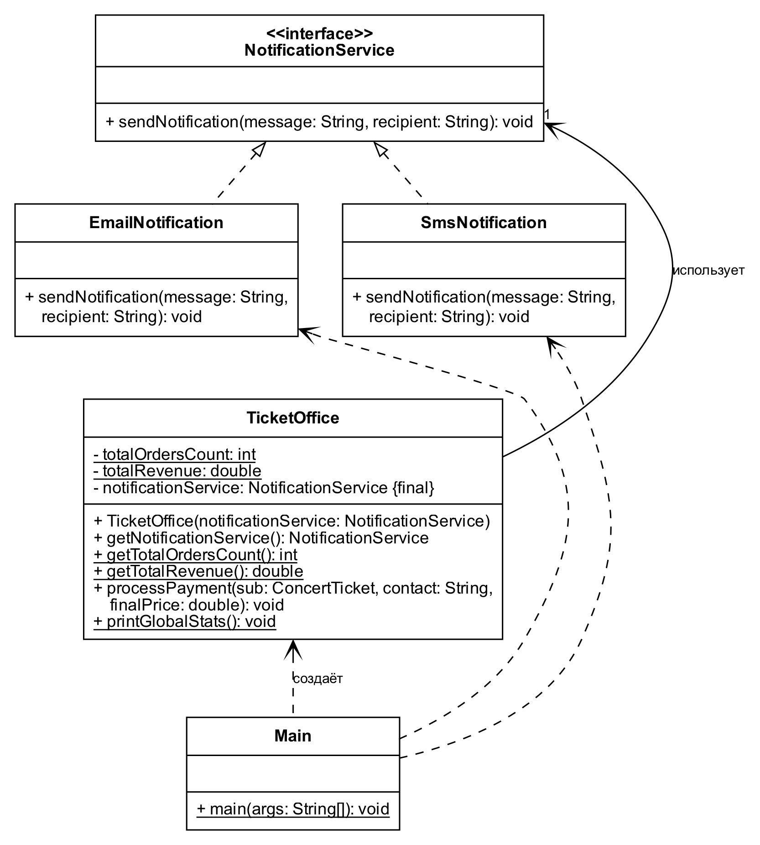
Рис. 3.2. Интерфейс уведомлений и система учёта
На рисунке 3.2 пунктир с пустым треугольником обозначает реализацию интерфейса. TicketOffice хранит ссылку на NotificationService. Стрелки от Main показывают создание объектов. processPayment принимает ConcertTicket — связь с моделью на рисунке 3.1.
3. UML-диаграмма классов (общая схема)
На рисунке 3.3 показаны все восемь классов и интерфейс. billing — пакет, а TicketOffice — находящийся в нём класс учёта оплат, выполняющий роль Billing для варианта 11.
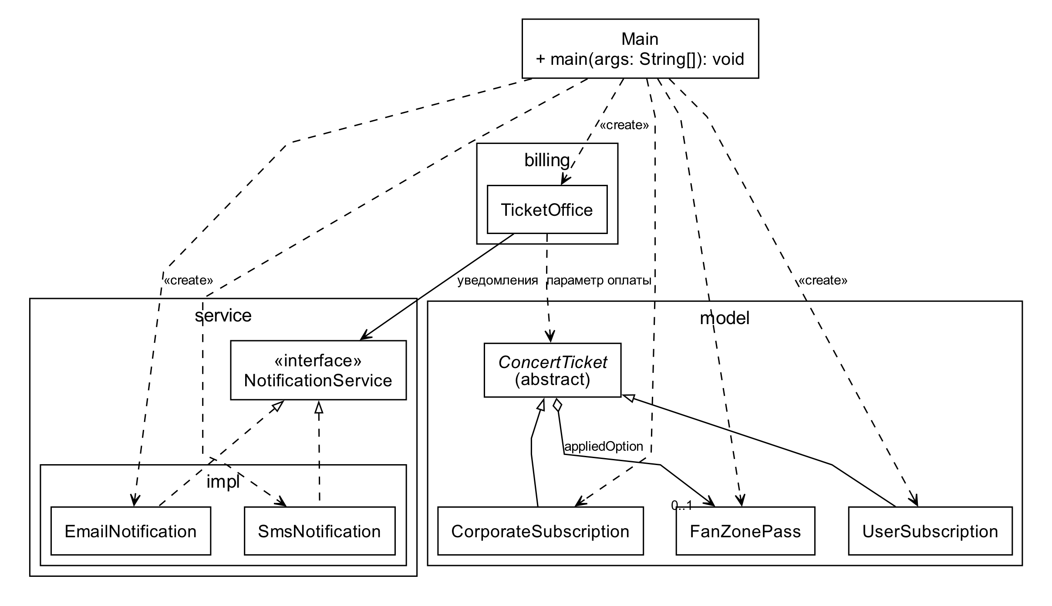
Рис. 3.3. Общая схема классов и пакетов
TicketOffice принимает ConcertTicket при оплате и хранит NotificationService. Main создаёт кассы, оба вида билетов, пропуск и реализации уведомлений. Пунктирные стрелки от Main обозначают создание объектов. Пустой треугольник показывает наследование или реализацию интерфейса; пустой ромб — агрегацию пропуска.
4. Структура проекта
Файлы распределены по пакетам model, billing, service и service.impl. Назначение пакетов приведено в таблице 4.1.
src/
Main.java
model/
ConcertTicket.java
FanZonePass.java
UserSubscription.java
CorporateSubscription.java
billing/
TicketOffice.java
service/
NotificationService.java
impl/
EmailNotification.java
SmsNotification.java
Таблица 4.1
Назначение пакетов и точки входа
Пакет / класс | Назначение
model | Хранение билетов и пропуска, расчёт цены, наследование.
billing | Регистрация оплат и общая статистика.
service | Общий контракт отправки уведомлений.
service.impl | Проверка контактов и консольные реализации Email/SMS.
Main | Создание объектов, передача сервисов в кассы и демонстрация работы.
Полиморфизм: переменные типа ConcertTicket содержат экземпляры разных наследников, а поле типа NotificationService — любую из двух реализаций. Внедрение зависимости позволяет выбрать канал уведомлений без изменения TicketOffice.
5. Исходный код программы
Открытый репозиторий GitHub:
https://github.com/Andrey495281/laboratornaya-2-variant-11
Исходники находятся в src. Файлы IDE и результаты компиляции исключены через .gitignore.
Для запуска требуется JDK 17 или новее. В IntelliJ IDEA следует запускать Main. Из папки проекта:
javac -encoding UTF-8 -d out -sourcepath src src/Main.java
java -cp out Main
Программа работает с данными, заданными в Main, без ввода с клавиатуры. Физические лица обслуживаются кассой с SmsNotification, корпоративный заказ — кассой с EmailNotification.
6. Результаты работы программы
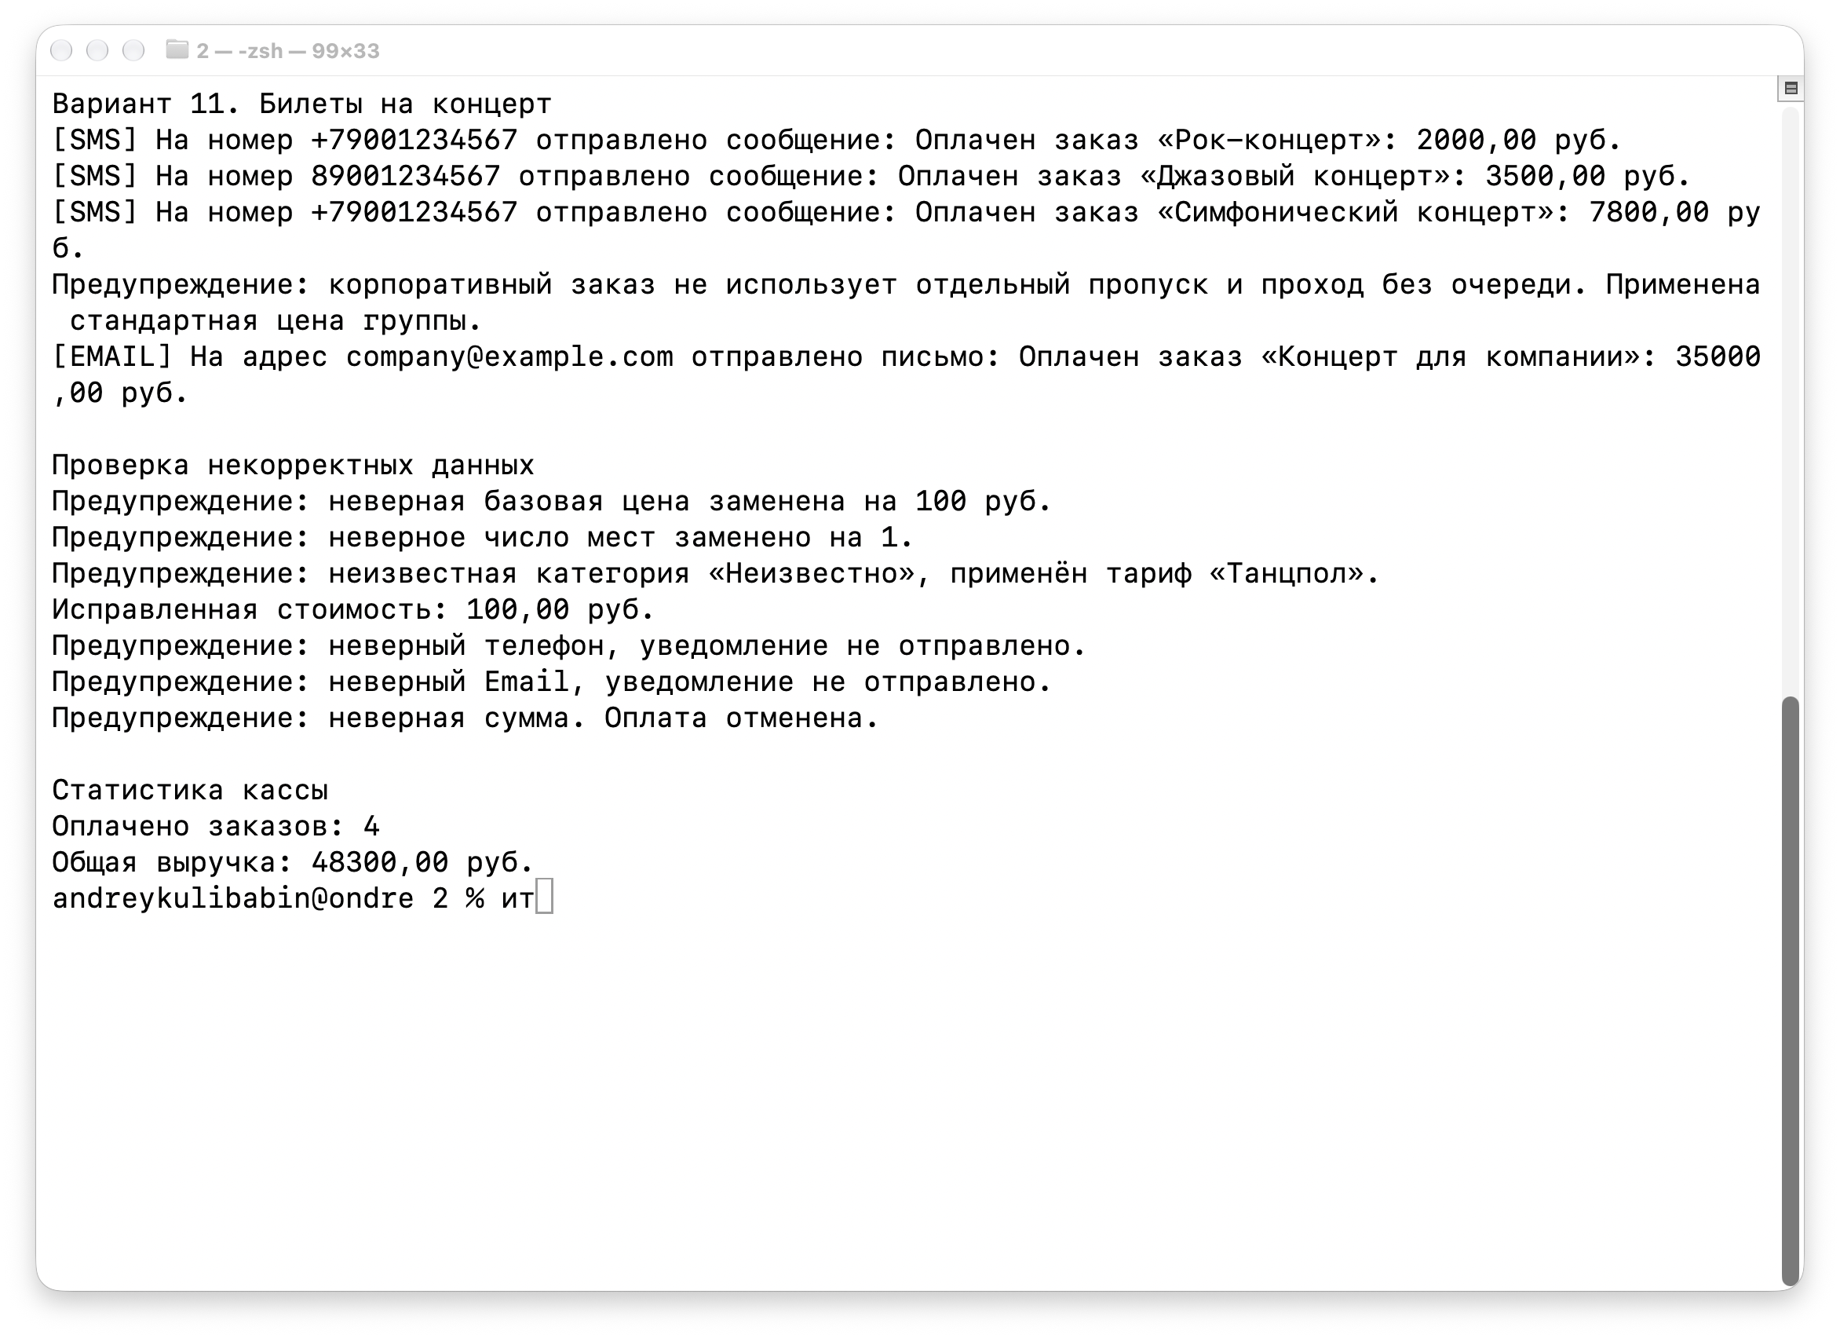
Рис. 6.1. Оплаты, предупреждения и общая статистика
Таблица 6.1
Результаты расчёта стоимости
Заказ | Расчёт | Сумма, руб.
Танцпол | 2000 × 1 | 2000,00
Фан-зона с пропуском | 2000 × 1,6 + 300 | 3500,00
VIP с пропуском без очереди | 2000 × 3,5 + 300 + 500 | 7800,00
Корпоративный VIP, 5 мест | 2000 × 3,5 × 5 | 35000,00
Итого: 4 заказа | 2000 + 3500 + 7800 + 35000 | 48300,00
Запуск показан на рисунке 6.1, расчёты — в таблице 6.1. Неверная цена −10 заменяется на 100, число мест 0 — на 1, неизвестный тариф — на коэффициент 1. Неверные контакты вызывают предупреждения. Оплата −1 отклоняется, статистика не изменяется.
7. Выводы
Система билетов расширена для индивидуальных и корпоративных заказов. Создан абстрактный класс ConcertTicket, реализованы наследование, super и переопределение calculateBillingPrice с @Override. Сохранены перегрузки расчёта цены и тарифы варианта 11.
Создан интерфейс NotificationService и две реализации. TicketOffice получает сервис через конструктор и не создаёт конкретный канал уведомлений. Оба экземпляра кассы используют общие статические счётчики.
Программа проверена на Java 17. Для четырёх заказов получена выручка 48300 рублей. Неверные значения исправляются или отклоняются с предупреждениями.

